

**" يغ دفرتوان اضوغ: توغضق كدولتن إسلام "**

(١٦ ديسيمبر ٢٠١٦ / ١٦ ربيع الأول ١٤٣۸)

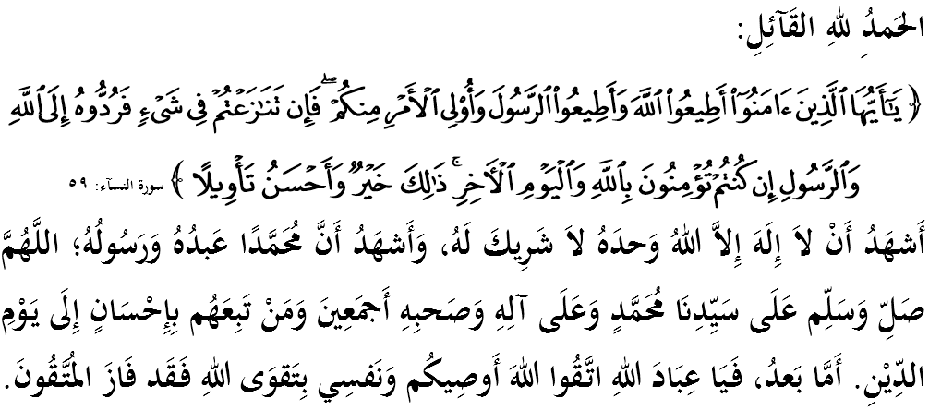

**سيداغ جماعة يغ درحمتي الله سكالين،**

ساي برفسن كفد ديري ساي دان مثرو سيداغ جمعة يغ دكاسيهي سكالين، ماريله سام٢ كيت منيغكتكن كتقوأن كفد الله سبحانه وتعالى دغن برسوغضوه٢ ملقساناكن سضالا فرينتهث دان منيغضلكن سضالا لارغنث. مودهن٢ كهيدوفن اين دبركتي ددنيا دان دأخيرة. منبر فد هاري اين اكن ممبيخاراكن خطبة برتاجوق: **"يغ دفرتوان اضوغ: توغضق كدولتن إسلام"**.

**سيداغ جمعة يغ درحمتي الله،**

سجاره منونجوقكن بهاوا مشاركت ملايو إسلام سجق زمان كسلطانن ملايو ملاك لاضي تله منونجوقكن فغحورمتن كفد راج. فغحورمتن اين اداله براساسكن فرانن راج سباضاي فناوغ دان سيمبول كفد أضام إسلام. اونيكث، كدودوقكن اينستيتوسي راج دنضارا اين تله مندافت تمفت يغ ايستيميوا دالم ستراتا مشاركت كران منجادي توغضق كفد كعاديلن دان كستابيلن هيدوف رعيت.

اوليه ايت، راج دأومفامكن سباضاي ‘فوهون‘ يغ ممايوغي رعيت دغن خارا مميمفين، مليندوغي دان منجاض كباجيئكن مريك. مانكالا رعيت فولا دساماكن دغن ‘اكر‘ يغ برتغضوغجواب منومفهكن طاعة ستيا كفد راج دان تيدق سسكالي مندرهكا سلاما مان مريك طاعة كفد الله دان رسولث. فرمان الله سبحانه وتعالى دالم سورة النسآء ايات ٥٩:

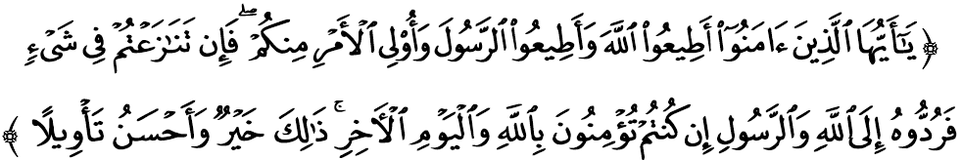  
**مقصودث:** "واهاي اورغ يغ برإيمان، طاعتله كامو كفد الله دان طاعتله كامو كفد رسول الله دان جوض كفد ‘أولى الأمري‘ (اورغ يغ بركواس) دري كالغن كامو. كمودين جك كامو بربنته۲ (برسليسيهن) دالم سسواتو فركارا، مك هندقله كامو مغمباليكنث كفد (كتاب) الله (القرءان) دان (سنة) رسولث، جك كامو بنر برإيمان كفد الله دان هاري أخيرة. يغ دمكين اداله لبيه بائيك (باضي كامو)، دان لبيه ايلوق فولا كسودهنث."

**سيداغ جمعة يغ درحمتي الله،**

منوروت إمام الماوردى تردافت ببراف داسر يغ واجب دفيكول دان دلقساناكن اوليه فميمفين مغيكوت كدودوقكنث ياءيت يغ **فرتام**، ممليهارا أضام إسلام. يغ **كدوا**، ملقساناكن حكوم يغ عاديل دانتارا فيهق برتلاضه سرتا مثلساءيكن ستياف فرسليسيهن يغ تيمبول. يغ **كتيض**، مليندوغي كحورمتن وانيتا سوفاي مشاركت تروس هيدوف امان داماي. دان يغ **كامفت**، منجالنكن ستياف حكوم دان فرينته يغ الله سبحانه وتعالى أمانهكن كفد مأنسي اضر حق الله تيدق دأبايكن دان دافت فولا مليندوغي حق مأنسي دري كروسقكن دان كموسنهن.

برفندوكن كفد داسر۲ اين، كيت دافتي ستروكتور كفيمفينن نضارا كيت دالم كادأن ستابيل دان جاءوه لبيه بائيك درفد سستغه نضارا أومت إسلام لاءين يغ سنتياس برضولق دان سبهاضينث هورو-هارا. فكتور اوتام مغاف كادأن اين ترجادي اياله كأونيكن سيستم فمرينتهن راج برفرلمباضاءن يغ منجادي توغضق كفد كقواتن دان فرفادوان أومة دنضارا اين. راج برفرلمباضاءن بوكن ساج منجادي لامبغ سبواه نضارا بردولت، بيبس دان مرديك تتافي اي جوض لامبغ فرفادوان رعيت بربيلغ قوم. فرمان الله سبحانه وتعالى مغيغتكن كيت دالم سورة البقرة ايات ٢٥١:

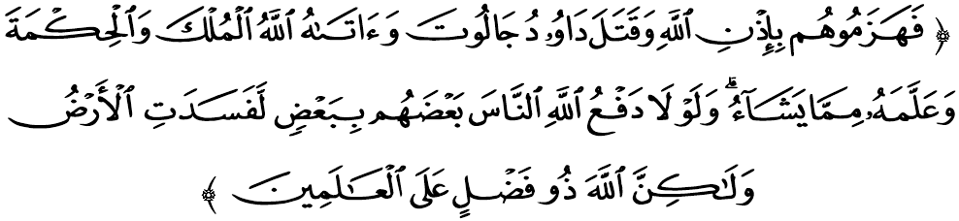

**مقصودث:** "اوليه سبب ايت، مريك دافت مغالهكن تنترا جالوت دغن ايذين الله دان نبي داود (يغ توروت سرتا دالم تنترا طالوت) ممبونوه جالوت. دان (سسوده ايت) الله ممبريكن كفداث (نبي داود) كواس فمرينتهن دان حكمة (فغكت كنبين) سرتا دأجركنث اف يغ دكهندقكيث دان كالاوله الله تيدق منولق ستغه مأنسي (يغ ايغكر دان درهاك) دغن ستغهث يغ لاءين (يغ برإيمان دان ستيا) نسخاي روسق بيناساله بومي اين، اكن تتافي الله سنتياس مليمفه كورنياث كفد سكالين عالم."

اوليه يغ دمكين، دالم فرلمباضاءن فرسكوتوان تله ملتقكن سري فدوك بضيندا يغ دفرتوان اضوغ اداله فمرينته ترتيغضي يغ منجادي كتوا نضارا دان كتوا أضام إسلام. جاوتن سري فدوك بضيندا يغ دفرتوان اضوغ بوكنله ساتو جاوتن يغ دواريثي تورون تمورون تتافي اي مروفاكن اوروسن فميليهن دان فلنتيقكن يغ ترلتق فد كفوتوسن مجليس راج۲ يغ دتوبوهكن مغيكوت فركارا ٣٨ فرلمباضان فرسكوتوان.  
  
**سيداغ جمعة يغ درحمتي الله،**

سمفنا فلنتيقكن كباوه دولي يغ مها موليا سري فدوك بضيندا يغ دفرتوان اضوغ ك ١٥ **سلطان محمد ٥**، منبر يقين بهاوا فميليهن بضيندا سباضاي كتوا نضارا دان أضام دالم ممفرجواغكن سضالا داسر ترسبوت اكن دتروسكن. سوده فستي اين مروفاكن سواتو تغضوغجواب يغ امت بسر يغ تركندوغ ددالم لفظ سومفه جاوتن بضيندا - والله، وبالله، وتالله - يغ دافت دروغكايكن دالم ليما كات كونخي ياءيت اوندغ، فرلمباضاءن نضري، أضام إسلام، عاديل دان امان. يغ فستي، دالم اف جوض كادأن، كعاديلن كفد سموا رعيت منجادي كاوتامأن كران اي سبهاضين درفد صفة كتقوأن. فرمان الله سبحانه وتعالى دالم سورة المائدة ايات ٨:

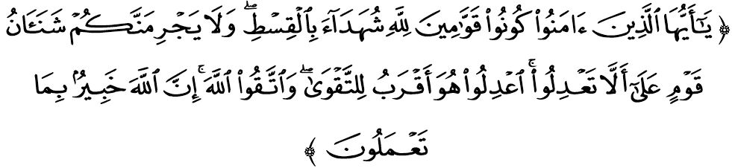

**مقصودث:** "واهاي اورغ يغ برإيمان! هندقله كامو سموا سنتياس منجادي اورغ يغ منضقكن كعاديلن كران الله، لاضي منرغكن كبنرن; دان جاغن سكالي۲ كبنخين كامو ترهادف سواتو قوم ايت مندوروغ كامو كفد تيدق ملاكوكن كعاديلن. هندقله كامو برلاكو عاديل (كفد سسيافا جوا) كران سيكف عاديل ايت لبيه همفير كفد تقوى. دان برتقوا له كفد الله، سسوغضوهث الله امت مغتاهوءي دغن مندالم اكن اف يغ كامو لاكوكن."

سخارا ترسيرت، فغكالن اينستيتوسي راج دنضارا اين اداله ساتو فنروسن مغكالكن ايدينتيتي سبواه كراجأن ملايو إسلام دتانه ءاير سباضاي واريثن بغسا. اينستيتوسي اين سومبر كقواتن رعيت دان تمفت رعيت منخاري فرليندوغن، كعاديلن، ممبريكن كستياءن، كخينتأن دان طاعة ستيا.

**سيداغ جمعة يغ درحمتي الله،**

اونتوق منخافاي حسرت اين، كيت فرلو كمبالي مغحياتي سرتا مغيكوتي ججق لغكه رسول الله صلى الله عليه وسلم دالم مرياليساسيكن فمرينتهن نضارا دان منتدبير اوروسن رعيت. سباضاي سأورغ كتوا نضارا، بضيندا برجاي مغضالاس تغضوغجواب دغن كماهيرن مرنخغ دان مغوروس سيلوق بيلوق نضارا دغن خمرلغ. حقيقتث، بضيندا تله ملاكوكن ساتو فركارا يغ ساغت سوكر دلاكوكن ياءيت اوسها دالم مثاتوكن هاتي۲ مأنسي أتس اساس عقيدة دان كإيمانن كفد الله سبحانه وتعالى دان رسولث ملالوءي ايكتن تالي فرساودارأن.

ايكتن فرساودارأن ساغت فنتيغ كران اي اداله ساله ساتو درفد ميسي شريعة. بهكن إسلام ايت سنديري ممباوا مقصود فثاتوان دالم كالغن أومت مأنسي تراوتماث أومت إسلام. دغنث، ضولوغن يغ برإيمان ساليغ منخينتاءي، بركاسيه-سايغ دان برساتو سهيغض دافت منعمتي كبهاضياءن هيدوف. فرمان الله سبحانه وتعالى دالم سورة الأنفال ايات ١:

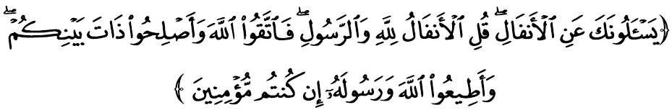

**مقصودث:** "مريك بركات كفدامو (واهاي محمد) تنتغ هرتا رمفسن فراغ. كاتاكنله: هرتا رمفسن فراغ ايت (ترسره) باضي الله دان باضي رسولث (اونتوق مننتوكن فمبهاضينث). اوليه ايت، برتقوا له كامو كفد الله دان فربائيكيله كادأن هوبوغن دانتارا كامو، سرتا طاعتله كفد الله دان رسولث، جك بتول كامو اورغ يغ برإيمان."

دالم اوسها ممفربائيكي هوبوغن اين، إسلام منضه أومتث ملاكوكن كظاليمن، فغهيناءن اتاو مرندهكن۲ اورغ لاءين كران بوليه مغعاقبتكن فرفخهن دان كرونتوهن. سباليكث، كيت دتونتوت اونتوق مغأفليكاسيكن معنى دان سوليداريتي فرساءودارأن سخارا إخلاص ملالوءي اينتركسي سوسيال دان فريلاكو كهيدوفن. إمام البخاري مروايتكن بهاوا رسول الله صلى الله عليه وسلم برسبدا:

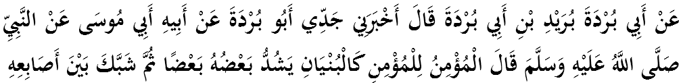

**مفهومث:** "درفد أبو بُردَة بُرَيدِ بن أبو بردة بهاوا داتوكث تله مندغر درفد أبو موسى بهاوا نبي صلى الله عليه وسلم تله برسبدا: اورغ موءمين باضي اورغ موءمين لاءينث سفرتي باغونن يغ ساليغ مغواتكن ساتو سام لاءين، لالو بضيندا مرافتكن جاري-جماريث."

**سيداغ جمعة يغ درحمتي الله،**

برداسركن كثاتأن دأتس، مك ماريله كيت برساتو فادو مندوكوغ دان منجونجوغ اينستيتوسي راج برفرلمباضاءن سرتا مماءينكن فرانن دالم اضيندا فرفادوان. تانمكنله ددالم جيوا كيت راس تغضوغجواب اونتوق ممبريكن طاعة ستيا يغ تيدق بربله بهاضي كفد بضيندا سباضاي فمرينته نضارا. ماريله كيت مرافع سمبه، منجونجوغ كاسيه طاعة ستيا كفد بضيندا سفنجغ تختا فمرينتهن. سموض كباوه دولي يغ مها موليا سري فدوك بضيندا دكورنياكن توفيق دان هداية سرتا كقواتن اونتوق منروسكن فمرينتهن.

سباضاي مغأخيري خطبة فد هاري اين، منبر ايغين مغاجق سيداغ جمعة سكلين اونتوق مغحياتي اينتيفتي خطبة يغ دسمفايكن سباضاي فدومن ددالم كهيدوفن كيت، انتاراث:

|  |  |
| --- | --- |
| **فرتام:** | يغ دفرتوان اضوغ مروفاكن توغضق كدولتن إسلام دبومي مليسيا بهكن منجادي لامبغ كيقينن رعيت ترهادف سيستم فمرينتهن ديموكراسي يغ برفرانن سباضاي توغضق فرفادوان. |
| **كدوا:** | فنرافن نيلاي دان إيتيكا فرساودارأن يغ دتونتوت اوليه إسلام دافت مغإيرتكن فرفادوان دان كاوتوهن دالم مشاركت. |
| **كتيضا:** | فرفادوان مروفاكن فقسي اوتام كفد كساتوان دان اكن ملاهيركن ضينراسي برساتو فادو دالم كلومفوك مشاركت يغ فروضريسيف دان ديناميك. |
| **كامفت:** | فرفادوان مروفاكن ريسيفي دان ادونن يغ تربائيك دان كونخي دالم مغكل دان منجامين كامانن سرتا فرفادوان دكالغن رعيت اضر دافت مغخافي نعمة كمعمورن دان كهرمونيان. |

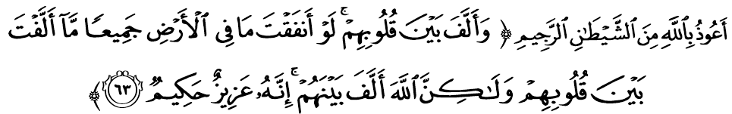

**مقصودث:** "دان (دياله) يغ مثاتوفادوكن دانتارا (فراساءن) هاتي مريك (يغ برإيمان ايت). كالاوله اغكاو ممبلنجاكن سضالا (هرتا بندا) يغ اد دبومي، نسخاي اغكاو تيدق دافت جوض مثاتوفادوكن دانتارا (فراساءن) هاتي مريك، اكن تتافي الله تله مثاتوفادوكن دانتارا (فراساءن هاتي) مريك. سسوغضوهث اي مها كواس، لاضي مها بيجقسان." (سورة الأنفال: ٦٣)

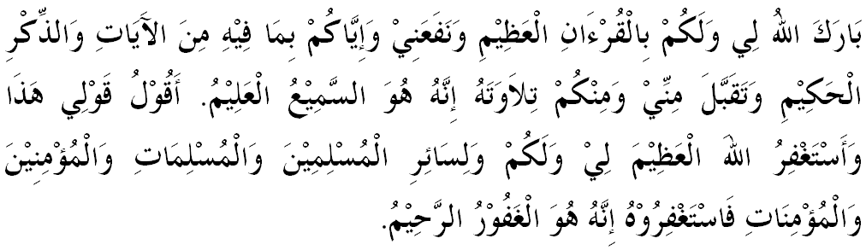



**خطبة كدوا**



